重要！深大2025级专业分流工作开启！有这些专业可以选『深大荔知』

图片
深大 2025级 大类招生专业分流工作开启啦， 一些分流的规则可以看一下。
什么是专业分流
本科大类招生学生专业分流是指学院（部）按学科大类招生录取，并在大类培养的基础上，通过一定的选拔条件确定学生的专业。
同一学院（部）不同大类进行培养的学生，不能跨类进行专业分流；未按大类招生的专业，不参与专业分流。
谁要参考本次分流
本次参与专业分流的对象为 2025级按学院（部）不同学科大类 （省外按专业， 省内按大类 ）招生录取， 且在同一大类内进行培养的全日制本科生 。
按大类招生的专业，必须按照学校的安排，在本学期完成专业分流工作。本学期未有学籍异动大类下培养的在校生，必须在本学期内参与分流， 否则将影响后续的学业修读及转专业申请。
专业分流按什么来分
专业分流工作必须坚持公开、公平、公正， 遵循学生自主申请、志愿优先和择优录取的原则， 按学校规定程序进行。
同一大类下按专业录取的学生，专业分流申请阶段，若学生填报的第一志愿与高考录取专业相同， 分流时直接进入该专业 ； 若学生第一志愿选择该大类下的其他专业，须按照学院（部）制定的分流规则进行专业分流 （定向录取的学生不得选择招生录取专业以外的其他专业） 。
一般学院会按照 大一第一学期的绩点排名 的进行分流，所以填报时可以先看看自己的相对排名。
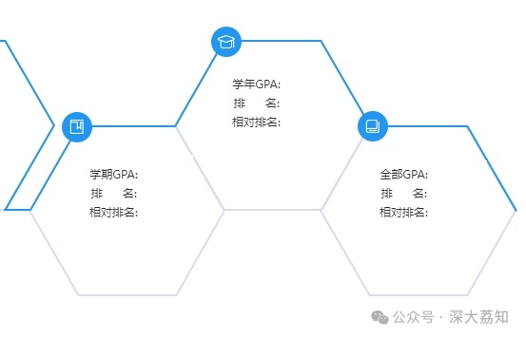
图片
在荔知后台回复 排名
即可获取 成长记录 链接查询相对排名
图片
关于学生的操作时间节点：
2026年3月30日-4月3日（第四周周五前） ，学生在规定时间内进行网上报名（所有参与专业分流的学生必须通过网上报名的方式方为有效，同时须把5个专业志愿全部填满且不重复）。
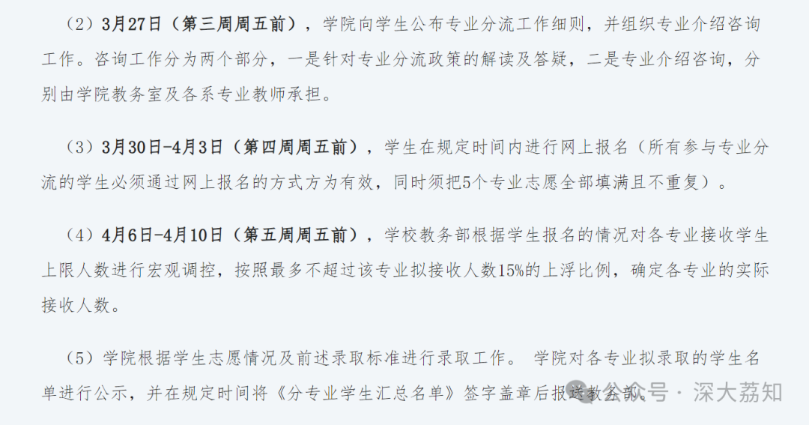
图片

图片
在荔知后台回复
专业分流
也可获取ehall链接
如果你想知道分流的专业需要学什么课
也可以回复 培养方案 获取连接
附：2025年招生大类及专业 （点击查看大图）
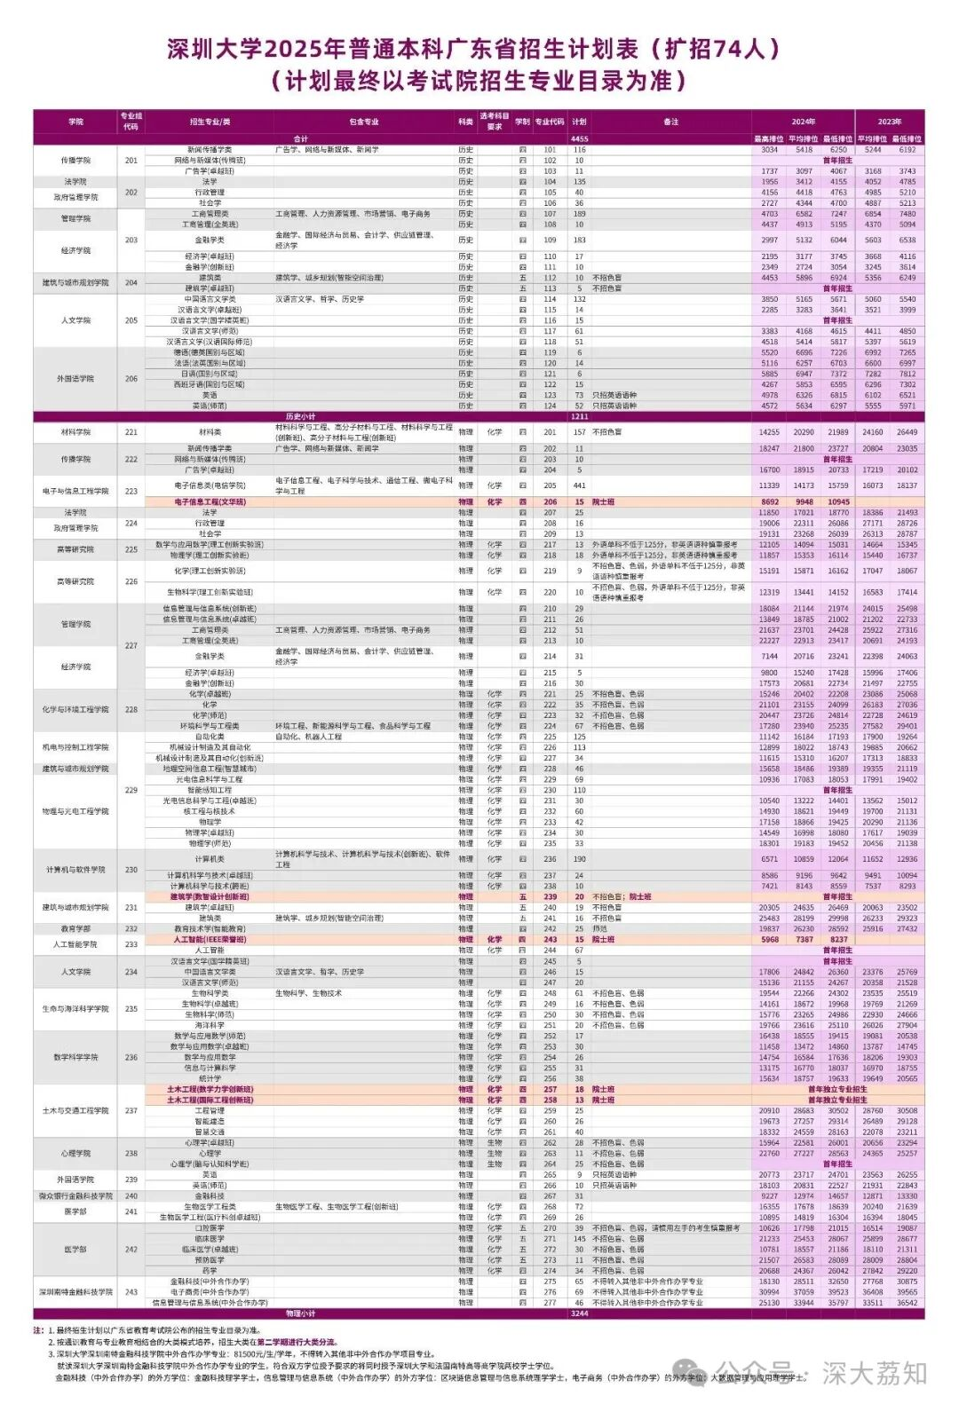
图片
附：深圳大学本科大类招生学生专业分流管理办法（试行）
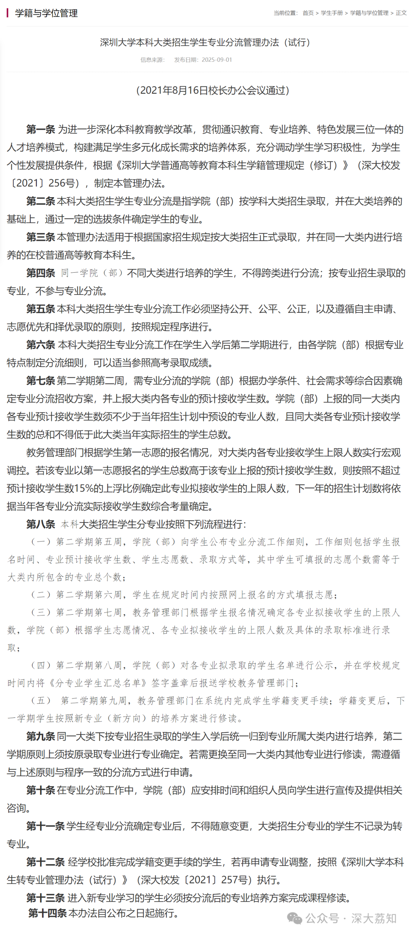
图片
👆上下滑动查看全图👆
日常咨询可以加小玛荔：whyszu
商家社团合作加荔知菌：dearszu

图片

